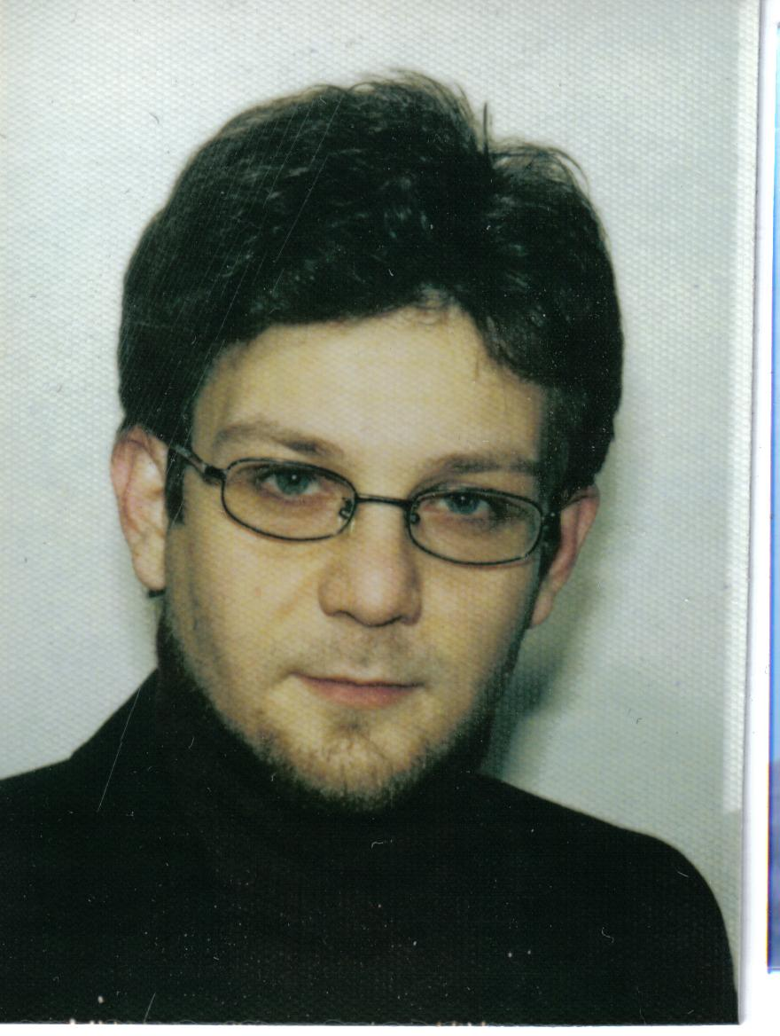
Curriculum vitae di ALESSANDRO APRILE
182 Via volontari del Sangue - 20099 Sesto San Giovanni (MI)
Telefono: 3200625543
Email: netalex@tiscali.it
Patente: AB (automunito motomunito)
Data di nascita 01/07/1977
Codice fiscale: PRLLSN77L01I690R

Note personali
Mi occupo a vario titolo di informatica a livello professionale da 12 anni, a partire da un interesse personale senz'altro antecedente e più profondo.
Ho recentemente rafforzato ulteriormente le mie competenze approfondendo scrittura creativa, tecnica e aziendale. Oltre alle capacità tecniche quindi sono in grado di gestire con competenza attività come la redazione di documenti e la stesura di documentazione tecnica e non, anche in lingua inglese, la gestione della comunicazione diretta e scritta all'interno dell'ambito lavorativo, la formazione. In quest'ottica mi sono occupato anche di selezione del personale.
Nel corso della mia attività ho sperimentato e gestito situazioni lavorative e tecniche varie e diversificate. Tra le altre da un lato la gestione e l'organizzazione di gruppi di lavoro, il contatto diretto coll'utente, la gestione di interventi brevi ma strategici e puntuali; dall'altro ambiti di analisi e sviluppo, di gestione sistemistica, di test hw e sw, di monitoraggio e problem solving.
Sono sempre stato alla ricerca di occasioni di crescita e di nuove competenze, prediligendo attività non ripetitive e stimolanti dal punto di vista tecnico e personale, incluse senz'altro attività sul territorio e missioni all'estero.

Esperienze Lavorative pregresse

Collaborazione con Area consulting (2005 - 2012)
- Dicembre 2007 – Settembre 2012 -NETDB di Fastweb – Milano – supporto PL\SQL
- 2007-2008 -Attività di recruitement interna
- Giugno- settembre 2007 -ALD Automotive - Milano 2 - supporto on site
- giugno 2007 -EnelGas – Milano - sviluppo PL/SQL
- aprile-maggio 2007 -LocatRent – Milano - Analisi e sviluppo desiderata per applicativo verticale
- Febbraio-Marzo 2007 -Sky – Milano - sviluppo PL\SQL e Crystal Report per i report giornalieri di vendita
- Gennaio-Febbraio 2007 -Banca Intesa – Milano, sede centrale - testing applicativo
- Settembre 2006-dicembre 2006 -Wind – Milano, varie sedi - Gruppo help desk Oracle WorkFlow III livello
- Maggio 2005 – Luglio 2006 -“Lombardia Servizi “ - Milano - Monitoraggio server Sistemi SISS

Collaborazione con PRASICOM (2002 - 2005)
- Febbraio 2005 - Maggio 2005 -Ospedali Riuniti Bergamo – Bergamo - Supporto progetto SISS c\o sede ospedaliera
- Gennaio 2005. -Getronics - Buccinasco (MI) - Assistenza telefonica e per telecontrollo VNC per clienti SOHO: Istituto Tumori di Milano, Xelion Banca, Banca d'Italia
- Giugno – Settembre 2004 -Assicurazioni Lloyd Italico - Genova - Aggiornamento e verifica DB anagrafica
- Ottobre 2003 – Maggio 2004 -Sitel Italy S.p.A. - Milano - Tecnico informatico Agente assistenza pc HP/Compaq home series (Help Desk II liv.)
- Luglio – Agosto 2003 -Candy Group - Brugherio, MI - Operatore\Sysadmin al monitoring EDP (AIX/Oracle)
- Marzo – Giugno 2003 -COMIT – Banca Intesa - Varie sedi Provincia di Milano e Limitrofe - Monitoraggio On-Site post installazione nel Roll-out delle filiali lombarde.
- Gennaio – Febbraio 2003 -NCR - Cusago, MI - Riesame completo del codice per SW gestione Casse Auchan.
- Novembre 2002 -Banca di Legnano - Rho (MI) - Upgrade HW\SW filiale (Intervento Spot in contemporanea su tutte le filiali in una singola giornata lavorativa)
- Settembre – Ottobre 2002 -Vodafone Omnitel – Milano - Censimento Apparecchiature informatiche sedi (capogruppo)
- Maggio – Luglio 2002 -Poste Italiane – Lombardia - Upgrade SW uffici postali.
- Aprile – Maggio 2002 -Synavant – Milano - Monitoring Operazioni “daily” su dati telecomunicati
- Marzo – Aprile 2002 -IBM Celestica - Vimercate (MI) - Gruppo Test IBM SAP Gobal Help Desk
- Ottobre – Marzo 2002 -SBS - Cassina de Pecchi\Cinisello Balsamo (MI) - Assistenza On Site stabilimenti Siemens

Collaborazione con B.A.G.G.I. S.r.L. (2001)
- Agosto 2001 -Mitsui – Tokyo - Test on site junior borchie per fibra ottica
- Luglio 2001 -Pirelli Cavi & Sistemi - Milano - Test di laboratorio su borchie per fibra ottica

Altro
- 1999 -Milano - Call center Vendita

Formazione
- Novembre 2004 – Gennaio 2005 -Corso FormaTemp “DB Oracle in ambiente Linux” - Area Solutions, Cernusco S.N.
- Gennaio 2000 – Maggio 2001 -Corso IFTS no 22, “Operatore Multimediale” e stage in azienda - Milano
- a.s. 1999-2000 -Corso Regionale di programmazione C in ambiente Unix - CFP Pepe, Milano
- 1998 -Maturità Classica, indirizzo sperimentale lingue e informatica - Liceo Classico Scientifico Statale ex Leopardi, Omnicomprensivo Parco Nord - Bresso (MI)

Capacità

Abilità Linguistiche
- Lingua Francese: Parlato fluente - Scritto buono - conoscenza lingua tecnica Buona
- Lingua inglese: Parlato buono - Scritto buono - conoscenza lingua tecnica Ottima

Conoscenze tecniche
- Sistemi Operativi
  - Linux / Unix - Utente Avanzato/Sistemista junior
  - Dos - Utente Avanzato
  - Windows 3.x/9x/NT/2000/vista/Win7 - Utente Avanzato/Sistemista junior
  - Windows Server Family (2000/NT/2003/2008) - Utente Avanzato/Sistemista junior
- Linguaggi
- HTML - buono
- PHP - base
- Java\JSP - conoscenza
- SQL - buono
- Visual Basic - base
- C - base
- Database
- PostgreSQL conoscenza
- ORACLE conoscenza ed utilizzo
- Reti
- Installazione e amministrazione su LAN/ NT / linux /miste via Samba - buona
- Configurazione Server: di stampa, DNS, WINS, DHCP, WEB(Apache, IIS...), FTP - sufficiente

Capacità Professionali
- Gestione gruppi di lavoro
- Esperienze di lavoro in gruppi distribuiti
- ricerca, intervista e selezione di personale tecnico
- Gestione e monitoraggio applicazioni web per servizi aggiunti TLC
- Allestimento fieristico e d'arredo

Interessi
- Informatica, Open Source
- Fotografia, Industrial Design, Arte e Architettura
- Narrativa, Giochi di Ruolo, cinema, fumetto e Animazione
- Motociclismo, Pattinaggio, Sci

Autorizzo il trattamento dei miei dati personali ai soli fini dei rapporti lavorativi tra me e le aziende interessate ai sensi dell'art.10 comma 1 della legge 675/96 in materia di "tutela dei dati personali" e ai sensi dell'art. 13, D. Lgs. del 30 giugno 2003 n. 196.

